Le Monde Diplomatique, Mars 2010, p. 14 15

Des serres espagnoles aux assiettes françaises

Et pour quelques tomates de plus

Aurel et Pierre Daum

Tous les ans, c'est la même chose. A partir d'octobre, les tomates de pays, c'est-à-dire produites localement, disparaissent peu à peu des étals des marchés et supermarchés d'Europe de l'Ouest, pour laisser place à un seul produit : la tomate espagnole - dure, croquante ou farineuse, sans véritable goût, et qui, au lieu de finir de mûrir dans votre corbeille à fruits, reste pâle et pourrit très vite. " Les Français veulent manger des tomates toute l'année, et même en plein hiver, constate Robert C , responsable des fruits et légumes dans un hypermarché Carrefour du sud de la France. Donc, nous fournissons ! " | 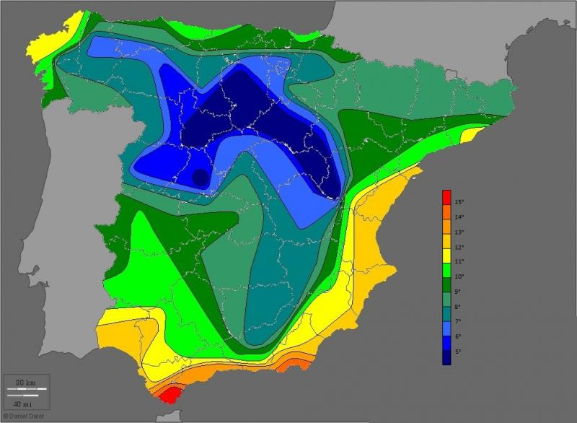  Températures minimales moyennes annuelles  Source : http://climatedata.e-monsite.com | 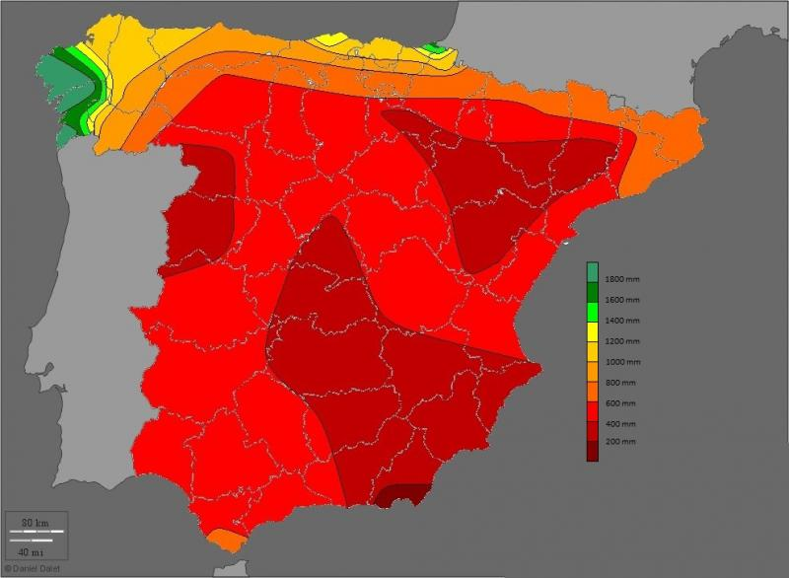  Précipitations annuelles moyennes  Source : http://climatedata.e-monsite.com

Or, comme les Allemands, les Britanniques, les Néerlandais, les Polonais et d'autres, les Français refusent de payer leur kilo de tomates à un prix supérieur à 2 euros, même pendant la mauvaise saison. La solution à cette contradiction agronomique - les faire pousser en hiver - et économique - réussir à les produire pour moins de 50 centimes le kilo, afin qu'elles arrivent à moins de 2 euros sur les étals - a été trouvée dans une minuscule région d'Andalousie, Almería, coincée entre la Méditerranée et l'imposante sierra de Gádor. Une région qui combine le taux d'ensoleillement le plus élevé d'Europe avec la main-d’œuvre la plus mal payée.  Avant d'ajouter, un sourire aux lèvres : " Mais, en vérité, les produits les plus dangereux restent invisibles, sous la peau. » | 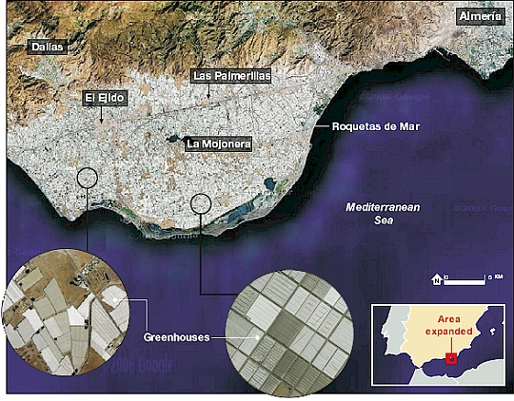  Source : http://geographyfieldwork.com

Une fois rangées selon la qualité et le calibre, les tomates, installées sur des palettes, passent une ou deux journées dans une chambre froide jusqu'à ce que leur température descende à 10°C, puis sont chargées dans des semi-remorques réfrigérés, prêts à s'élancer dans toute l'Europe. En pleine saison, de décembre à février, le nombre de camions quittant la région peut s'élever à cinq cents par jour ! Mille neuf cents kilomètres séparent Almería de Paris (deux jours et demi de route, en comptant les pauses obligatoires) ; deux mille trois cents pour Londres (trois jours et demi) ; deux mille sept cents pour Berlin(quatre jours et demi) ; trois mille trois cents pour Varsovie (cinq jours). " Vu le nombre de jours écoulés entre la cueillette et l'arrivée en supermarché, c'est-à-dire entre cinq et huit jours, nous n'envoyons que des tomates encore vertes ", poursuit M. Martinez, en nous présentant un éventail de couleurs, du plus vert au plus rouge, numérotées de un à dix. " Si le client à Londres veut du huit, je lui envoie du quatre. " Simple changement de couleur. Car, contrairement à la banane, à l'avocat ou au kiwi, la tomate ne mûrit plus une fois cueillie. (...)
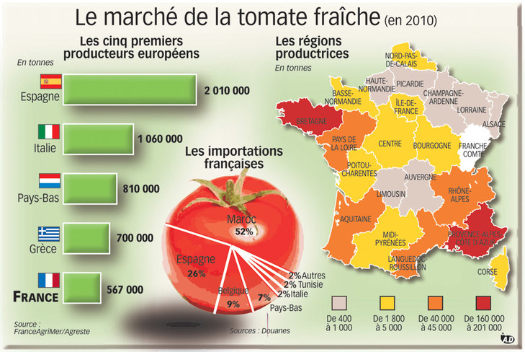
La première variété de cette tomate, résistant le plus possible au temps et aux chocs, la tomate Daniela, a été mise au point en 1989. Depuis, elle fait l'objet de nombreuses recherches, notamment afin de développer ses qualités organoleptiques - couleur, flaveur, texture, jutosité, tendreté. En France, des laboratoires comme ceux de l'INRA participent depuis longtemps à des programmes sur de nouvelles variétés de tomates, ainsi qu'à des projets d'optimisation de la logistique des fruits et légumes (10). Des recherches menées avec de l'argent public et essentiellement utiles à la grande distribution.
En France, celle-ci détient 67 % des parts de marché dans le commerce de l'alimentation (11) - moins qu'en Allemagne ou au Royaume-Uni, où le commerce de proximité se fait encore plus rare. Six acteurs se partagent le gâteau hexagonal : Carrefour (23,9 % de parts de marché), Leclerc (16,9 %), Intermarché (13,5 %), Auchan (11,1 %), CasinoMonoprix (10,3 %) et Système U (9 %).
En 2009, leur chiffre d'affaires cumulé a atteint 245 milliards d'euros, dont 96 milliards pour le seul Carrefour !
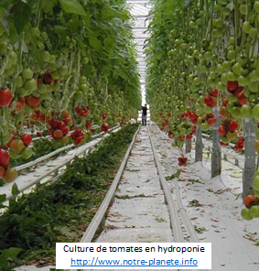
Le consommateur qui pense éviter la tomate d'Almería en achetant chez le primeur de son quartier s'illusionne. Vendue 3 ou 4 euros le kilo, celle-ci provient des mêmes serres, a subi les mêmes traitements et a été transportée par les mêmes camions. Pis même : " Lorsqu'une palette est refusée au cul d'un camion par une grande surface, il arrive souvent qu'on m'appelle pour me proposer la marchandise, nous avoue Joël, cadre chez Robert Hortal, une des plus importantes sociétés du marché de gros de Montpellier. En général, je la prends, ce qui me permet de faire profiter mes clients d'un bon prix. " Ses clients ? Tous les magasins de détail de la ville, des plus populaires aux plus huppés. Nombreux sont les critères utilisés par la grande distribution pour refuser des palettes : dureté insuffisante, mauvais calibre, coloration, température de sortie du camion... D'où le nombre important de tomates destinées à un supermarché qui se retrouvent en vente sur les marchés, chez le petit épicier du quartier ou du centre-ville.
Ces marchés de gros sont les derniers survivants des marchés d'intérêt national (MIN), depuis l'explosion de la grande distribution. Il en existe dix-huit en France, dont Rungis. " Même Rungis s'est complètement transformé, explique M. Montigaud.
Aujourd'hui, on y trouve de tout : des plates-formes logistiques pour la grande distribution, des importateurs de produits très spécialisés, et quelques derniers grossistes. "

Quelle possibilité reste-t-il au consommateur ? Les tomates du Maroc ? Elles sont cultivées exactement de la même façon. N'acheter que des tomates produites dans son pays ? Certes. Mais sait-il qu'aujourd'hui, rarissimes sont les tomates cultivées en plein champ - les racines dans la terre et la peau caressée par les rayons du soleil ?
En France, sur les six cent mille tonnes de tomates produites chaque année, 95 % ont poussé sous serre. Dont un tiers en Bretagne, dans des installations ultra-perfectionnées - verrières chauffées au gaz été comme hiver, plans installés à cinquante centimètres au-dessus du sol, racines allongées dans d'immenses gouttières alimentées en eau et en produits chimiques par un goutte-à-goutte contrôlé par un ordinateur.
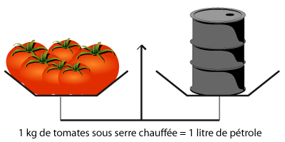
Aux Pays-Bas et en Belgique, il n'existe plus que cette culture dite " hors-sol ", sous serres chauffées. La dernière solution reste peut-être de suivre l'exemple de M. Jacques Pourcel, un des grands chefs français, propriétaire du Jardin des sens à Montpellier (deux étoiles au guide Michelin) : " Moi, je ne cuisine vraiment la tomate que l'été, lorsqu'elle a poussé dans la terre, en plein champ, qu'elle a mûri au soleil, pas trop arrosée, soumise au minimum de produits chimiques. Elle devient alors savoureuse, pas trop juteuse, relevée d'une légère acidité. "

Source : http://www.arehn.asso.fr

